IPLACEX

Informe de reunión Evaluación 1 Grupo 8

Diseño Web
Profesor: Felipe Igor Flores Valdebenito
Alumnos:
- Cristopher Felipe González Gallardo.
- Exequiel Gutiérrez Flores.
- Camilo Sebastián Hernández Flores.
- Gabriel González Barahona.
- Jordi Jamir González Llompart.
- Cristian Enrique Gajardo Vásquez.

Introducción
En este primer informe se abordará la elaboración del mockup de una página web, el cual permitirá obtener una primera visualización del sitio que se desarrollará para la empresa asignada a lo largo del curso. Durante este proceso se aplicarán los conocimientos adquiridos en las últimas semanas, así como los métodos utilizados para la creación de la página, la estructura empleada y las etiquetas correspondientes. Todos estos aspectos serán explicados detalladamente en el desarrollo del informe.

Desarrollo de mockup y HTML

Presentación mockup:
En las siguientes imágenes se mostrará el mockup de la página web y su estructura.
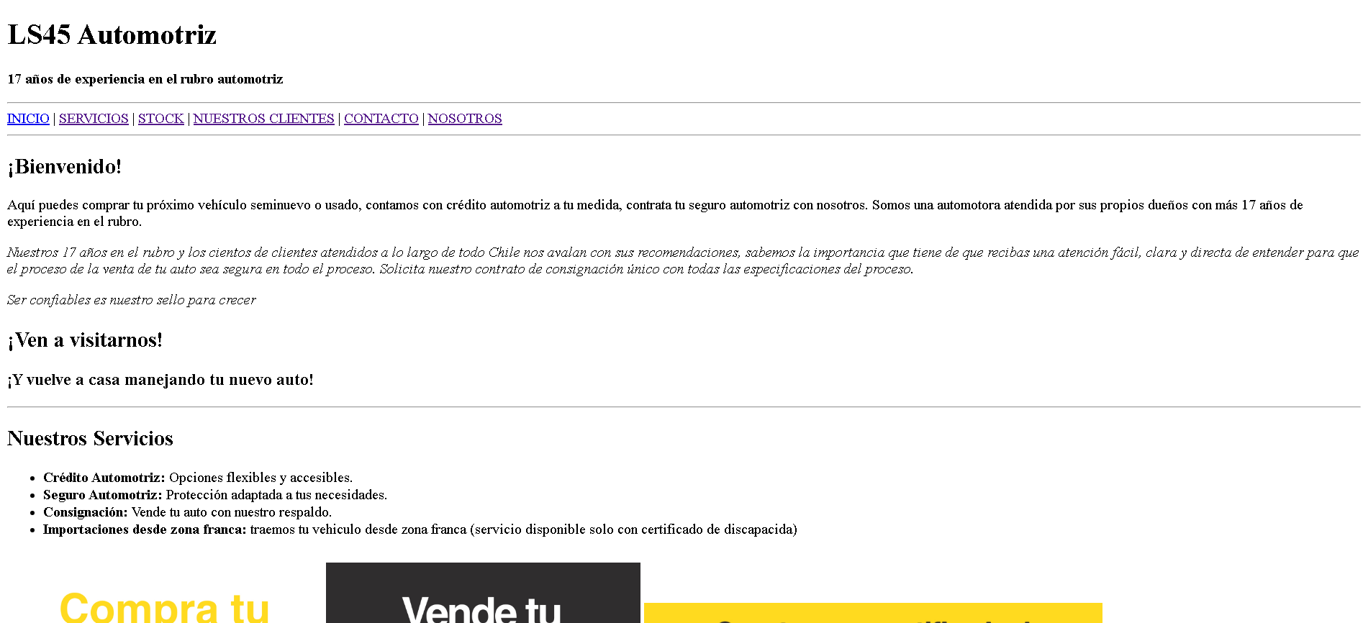
En la primera imagen se presenta la página de inicio del sitio web, En ella se puede observar una estructura básica que incluye el nombre de la empresa y un menú de navegación, el cual permite acceder a los distintos contenidos del sitio. Además, la página contiene un mensaje de bienvenida que funciona como presentación inicial para el usuario.

Menú
El menú de navegación contiene las siguientes secciones:
- SERVICIOS: Se muestran los servicios ofrecidos por la empresa a los usuarios.
- STOCK: En este apartado se verán los autos disponibles para la venta.
- NUESTROS CLIENTES: Aquí el visitante podrá visualizar a los clientes con la entrega de sus nuevos vehículos.
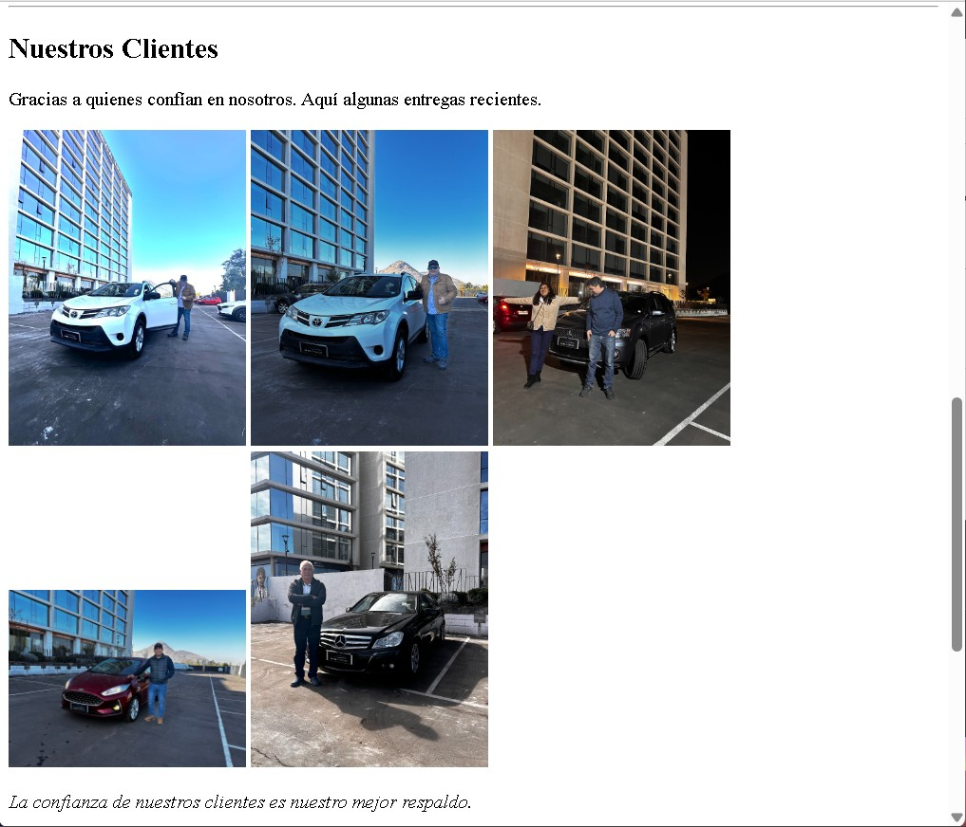
- CONTACTO Y UBICACIÓN: En esta sección se muestra la ubicación física de la automotora y también sus canales de comunicación, tales como sus redes sociales y fonos de contacto.
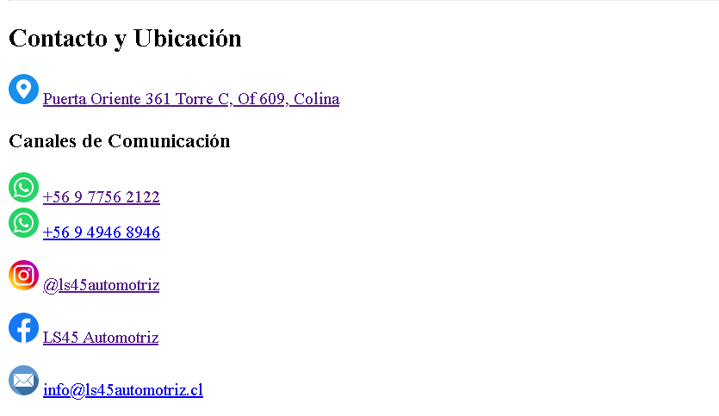
- SOBRE NOSOTROS: Aquí el visitante de nuestro sitio podrá conocer la Misión y Visión de la empresa
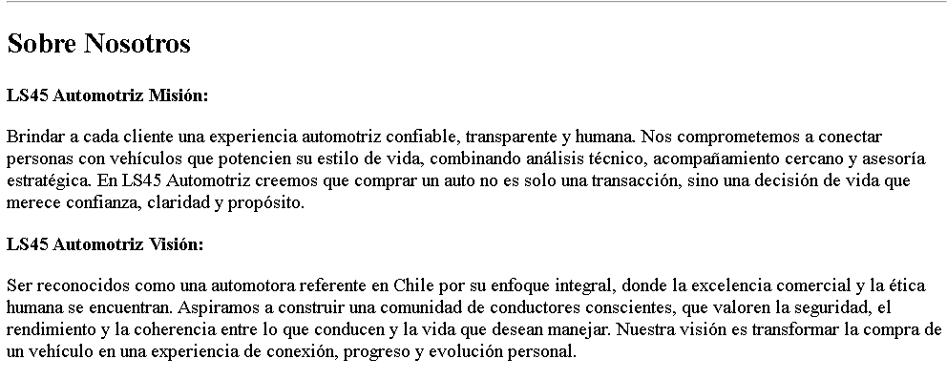

Descripción del Requerimiento
El nombre de la emprendedora asignada es Johana Carrasco, y la estructura de los elementos solicitados es la siguiente: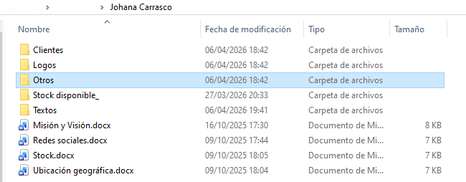
De estos documentos e imágenes obtuvimos la información para elaborar nuestro Mockup. De los directorios Clientes, Logos y Otros obtuvimos las fotos de esta primera versión. Los textos tales como misión, visión, slogans y publicidad escrita dentro de la página fueron extraídas de los documentos de texto incorporados.

Comentarios y Observaciones relevantes
Durante la realización del mockup se priorizó la fluidez en la experiencia de navegación del usuario. Se utilizó en todo momento etiquetas de HTML5 (`<header>`, `<nav>`, `<main>`, `<section>`, `<footer>`) que aportan valor semántico al código. Se realizaron ajustes lógicos en la disposición del contenido, ubicando el catálogo de imágenes y stock cerca del inicio para captar la atención del usuario. El formulario de contacto se mantuvo en su sección correspondiente junto con la información geográfica y redes sociales, siguiendo las convenciones estándar de diseño web. Finalmente, se dejó el contenido institucional de "Misión y Visión" al cierre de la página, propiciando una navegación más orientada al producto.

Aportes Individuales

Exequiel Gutiérrez
Exequiel estuvo a cargo de contactar a los miembros del equipo desde la definición de este, también fue quien creó el grupo de Whatsapp y repositorio en Github con acceso de lectura/escritura a los demás integrantes, además, desarrolló la primera versión del index.html con una estructura básica.

Luego de la presentación del mockup de Cristopher y feedback del equipo, eliminó secciones que de acuerdo con reunión con el docente no debían ir por falta de backend, y agregó sección de clientes con imágenes e hipervínculo enlazado a la sección.

Cristopher González
Creación de la propuesta completa y funcional del Mockup, de acuerdo con el instructivo de la Evaluación 1.
Colabora agregando en el apartado de comentarios y observaciones del informe.

Camilo Hernández
Creador de la primera versión del informe de reunión, la cual se utilizó como estructura para la preparación del informe final.

Gabriel González
Elaboración de este informe final, apegándose a las estructuras exigidas sumado al chequeo de gramática y ortografía. También colaboró con la revisión del Mockup versus las exigencias de la evaluación.

Jordi González
Se encargó en mejorar la sección de redes sociales del Mockup y en definir los íconos de contacto (WhatsApp, Instagram, Facebook, correo y ubicación), estableciendo un tamaño adecuado.

Cristian Gajardo
Testeo y revisión del proyecto, verificando que no quedaran faltas en la ortografía.
Identificó la falta de un logo y el uso de imágenes de stock no concordantes. En base a esto, se modificó el proyecto, ajustando el logo al encabezado de la página y actualizando la sección de stock con fotografías tomadas del inventario actual, según las redes sociales del emprendedor.

Conclusión
En esta primera entrega se aplicaron los conocimientos adquiridos en la Unidad 1 de la asignatura, desarrollando el primer mockup del proyecto utilizando únicamente estructuras HTML y el material base definido para su elaboración. Este trabajo permitió sentar las bases iniciales del sitio web y comprender de manera práctica los contenidos revisados durante el curso.
Si bien el inicio del proyecto implicó un proceso de coordinación propio de una modalidad de estudio previamente remota e independiente, el equipo logró organizarse progresivamente. Los integrantes que participaron desde las primeras instancias avanzaron en la investigación y el desarrollo inicial del mockup, obteniendo un resultado sólido en una etapa temprana. Posteriormente, quienes se incorporaron complementaron el trabajo y contribuyeron a la mejora continua del informe mediante distintas versiones.
Actualmente, con el equipo conformado y los canales de comunicación claramente definidos, se espera que las próximas entregas se realicen de manera más eficiente y con un mayor nivel de organización, lo que permitirá optimizar los tiempos de trabajo y elevar la calidad de los proyectos futuros.

